一、开发者帐号申请：
1、打开网站https://developer.apple.com/programs/并单击右上角的,如下图
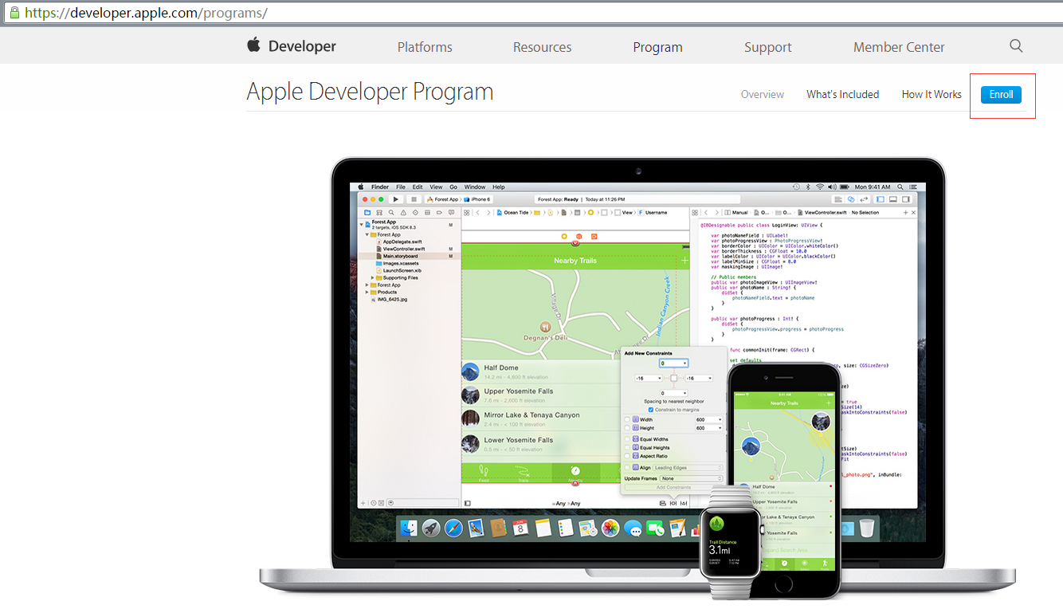
2、开始注册，点击Start Your Enrollment 如下图所示：
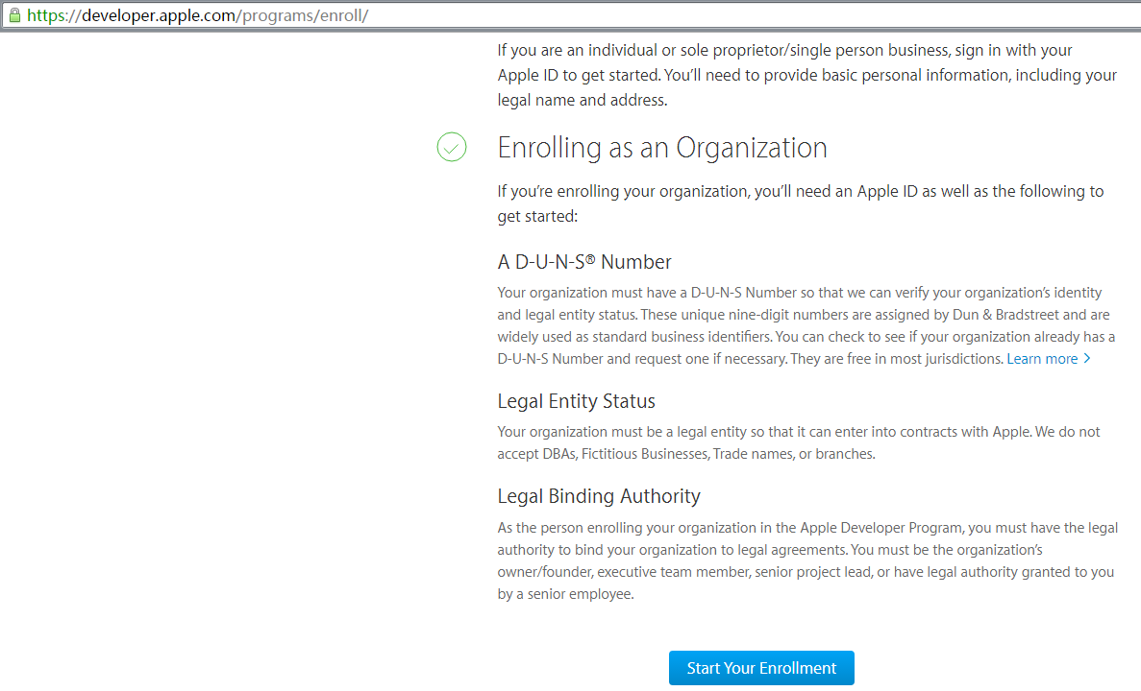
3、登陆AppleID,如果没有就要先注册，如果有AppleID就直接登陆，如图所示：
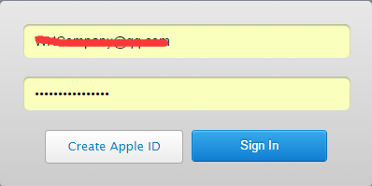
4、登陆AppleID完成之后，确认苹果ID的账户信息，将被用于验证和法律协议，所以请确保您的合法姓名和国家是正确的！信息确认完成之后，选择实体类型（有3种类型选择），一般选择个人就可以了！
a、Individual/Sole Proprietor/Single Person Business （个人/独资企业/个人商务）
b、Company/Organization （公司或者机构）
c、Government Organization （政府机构）
类型选择后点击按钮，如下图所示：
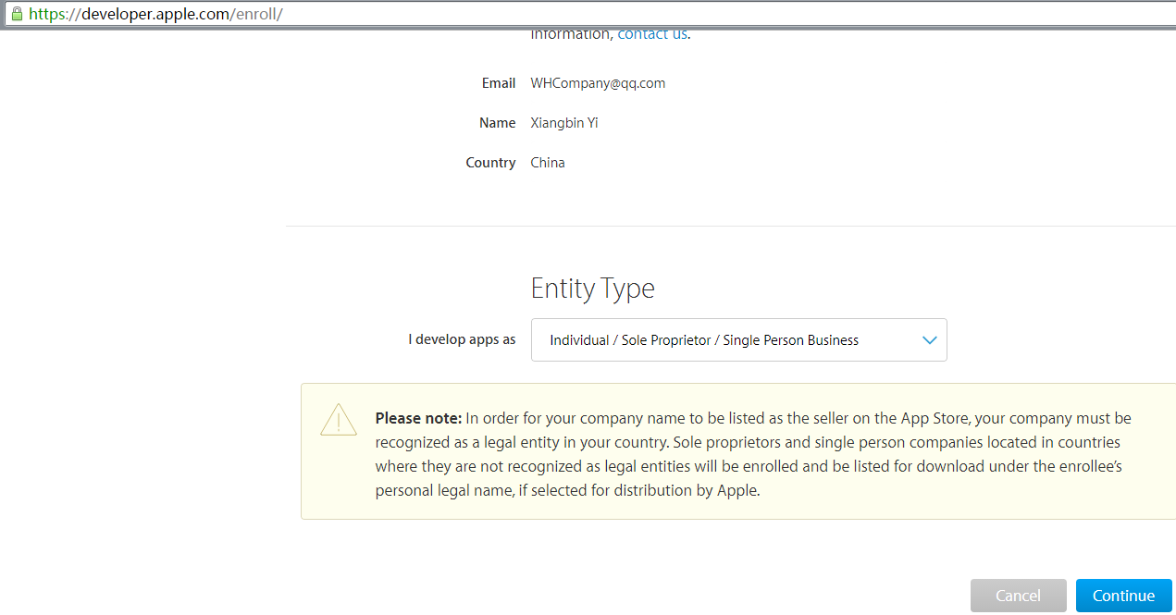
5、联系信息填写，主要填写姓名、电话、地址、所属城市、所属省份、邮编。填写完成后勾选最下面的苹果开发者计划许可协议后并且点击继续按钮，如下图所示：
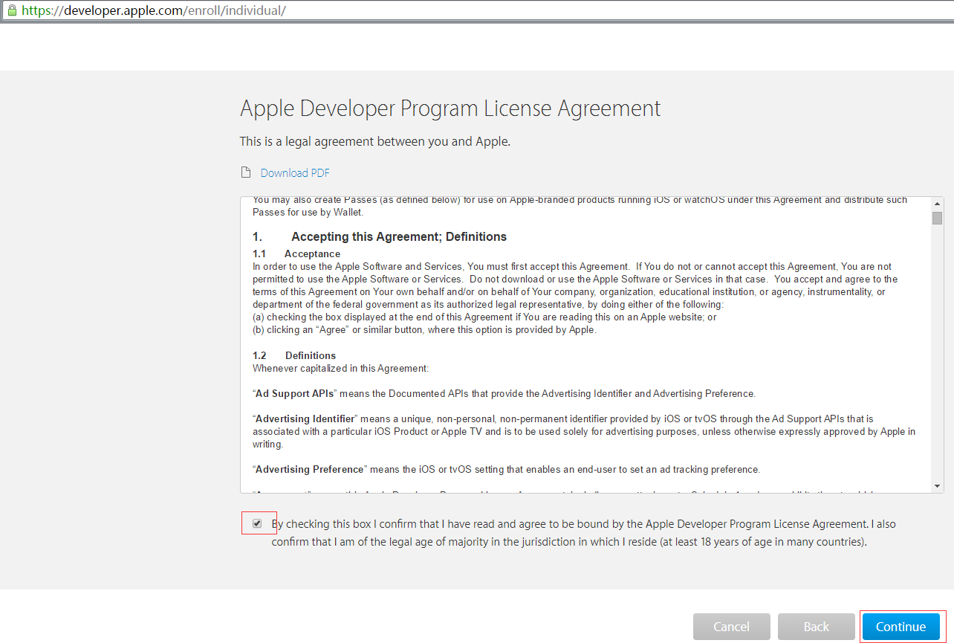
6、确认第5步填写的信息，没问题就点击继续下一步
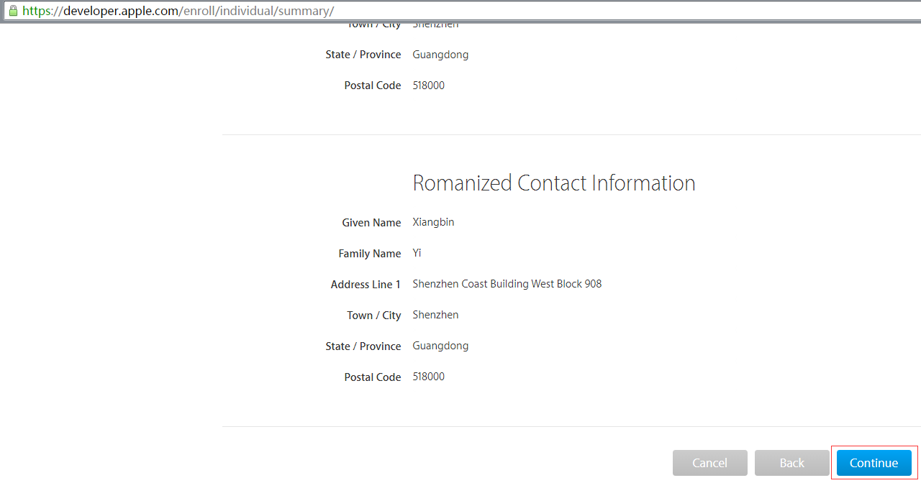
7、完成购买（一年金额为：RMB 688）确认购买请点击购买按钮